Metformin ER
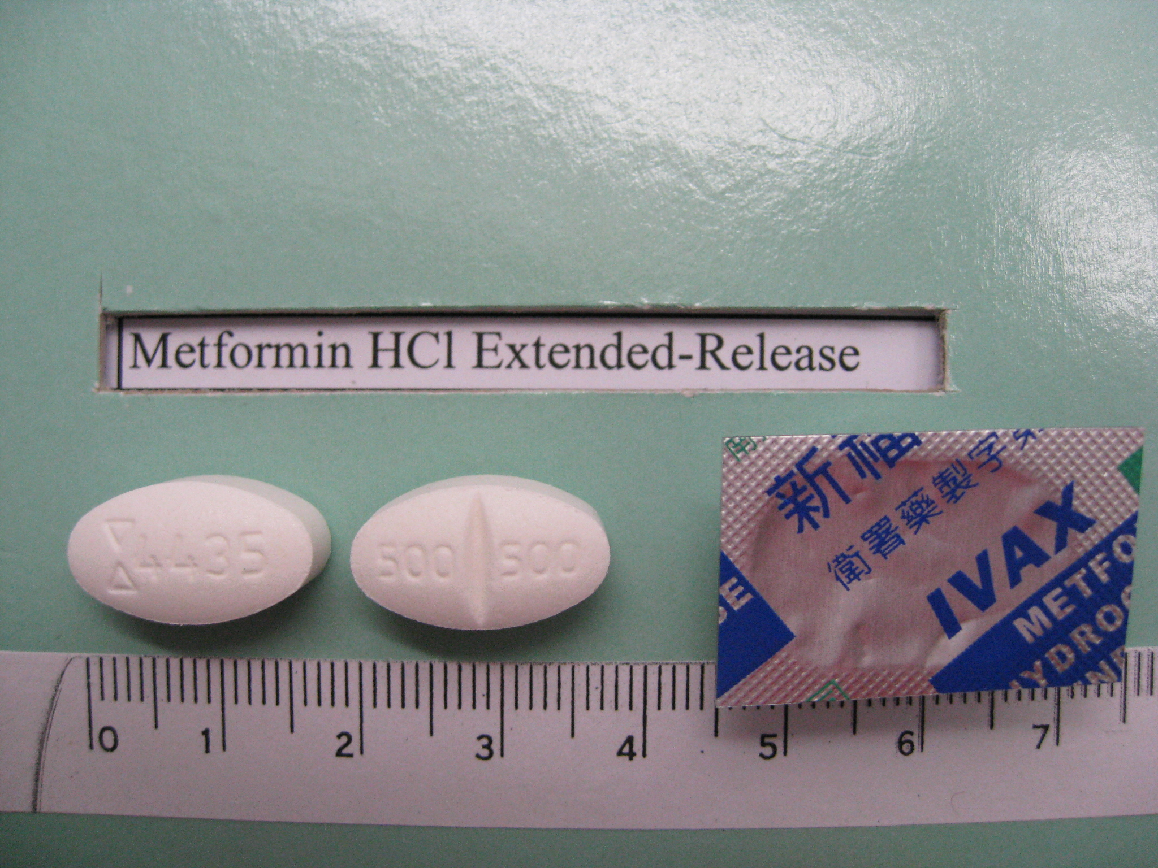
【商品名】Metformin ER
【中文藥名】新福胰 持續性釋放錠
【藥品劑量】每錠含500毫克
【藥品用途】治療糖尿病
【注意事項】1.請配合飲食控制、適度運動及定期監測血糖值。
2.未經醫師評估、請勿自行調整劑量或停藥。
3.服用此藥品請避免酒精攝取，長期服用本藥者，可補充維生素B12或葉酸。
4.經診斷有肝或腎功能障礙、心臟衰竭或中風的病患，應告之醫師，以利評估藥量或改用其他藥物。
5.少數病人產生乳中毒之情形，若出現全身不適、異常疲倦、肌痛、不尋常嗜睡，請立即連絡醫師。
6.此藥品為持續性釋放錠，必須整粒吞服且不可搗碎或嚼食。
【副作用】：腹瀉、噁心、頭痛、胃腸脹氣、、腹痛、皮膚過敏
【忘記服藥時該怎麼辦】 ：若忘記服藥，則於想起時儘快服用；若已接近下次服藥時間，則不需要補服，按原時間服
用即可，切勿一次服用兩倍劑量。
【懷孕或哺乳時該怎麼辦 】: 如果您準備懷孕或已懷孕，應告知並與您的醫師討論；計劃授乳婦女的資料，請於開始
服藥前告知您的醫師或藥師。

天主教台東聖母醫院 關心您 (089)322833-102

